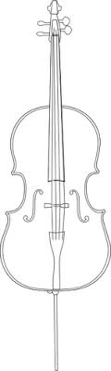
אילה זיו
"שמש בענן"
סינגל שני מאלבום חדש!
מילים ולחן: אילה זיו

"השיר 'שמש בענן' הוא שיר שנכתב על אהבה, מתוך אהבה, בתוך אהבה.
השיר נכתב על האהבה שלי בשנים האחרונות, אהבה שהיא גדולה כל כך עד שהפחדים שמגיעים איתה גדולים גם הם - הפחד לאבד את כל הטוב שיש, הפחד שהאהבה תיגמר, הפחד להישאר לבד."
אילה זיו היא זמרת ויוצרת, בת 26 מגני תקווה.
"שמש בענן" הנו הסינגל השני מתוך האלבום השני של אילה זיו, בהפקתם של ניצן אלון ואריאל יום טוב.
השיר יוצא בליווי קליפ אנימציה המתאר מעין סיפור ילדים על אהבה, פחדים, שברון לב ותקווה.
המוזיקה היא חלק בלתי נפרד מחייה של אילה. היא מגיעה מרקע מוזיקלי קלאסי, אך עם השנים נפתחה לסגנונות מוזיקליים נוספים והחלה להופיע כצ'לנית מוכשרת עם מיטב האומנים בארץ (ביניהם אליאב זוהר, אודיה, אהוד בנאי, יוסי בבליקי להקת מונשיין ונוספים).
בשנים האחרונות היא צועדת לקדמת הבמה עם מוזיקה מקורית, אינטימית ונוגעת.
כתיבתה פשוטה ומרגשת, והיא מגישה את השירים בצורה נעימה ונקייה כאשר צלילי הצ'לו עוטפים את שיריה בחיבוק חם ועשיר.
במרץ האחרון הוציאה את EP הבכורה שלה, אשר כלל חמישה שירים אשר יצאו מעומק הלב והתקבלו באהבה בתחנות הרדיו.
גם האלבום הנוכחי, אשר עתיד לצאת בחודש אוגוסט הקרוב, הנו בסימן של כנות ולב פתוח, ועוסק באהבה פנימית וחיצונית, בחיפוש אחרי מקום בטוח, בחברות, בחלומות ובתקווה. התכנים האישיים עטופים בהפקה קלילה, מודרנית, ומסקרנת שמכניסה את השירים אל הבית ואל הלב.
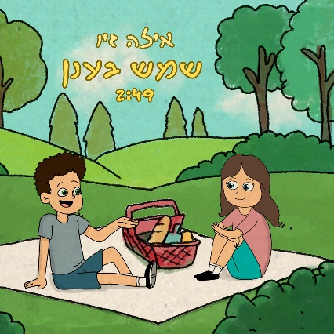
לאחר הופעות רבות ברחבי הארץ, מגיעה אילה ב15.8 למופע להקה מיוחד וחגיגי לכבוד השקת האלבום השני, במועדון ה'Guitar Loft' בתל אביב. במופע מבצעת אילה את שירי האלבומים שלה בליווי ארבעה נגנים מוכשרים ובהפקה חדשנית, ומשתפת בסיפורים מאחורי השירים.
לפרטים נוספים:
אילה זיו | 052-3942680 ayalazivmusic@gmail.com

"שמש בענן"
סינגל שני מתוך
אלבום חדש

